76年了，不能忘，不敢忘！

北京日报 [有理儿有面](javascript:void(0);)

**有理儿有面**

微信号 youli-youmian

功能介绍 你说是不是

2021-08-15[原文](https://mp.weixin.qq.com/s?__biz=Mzg3MjEyMTYyNg==&mid=2247538516&idx=2&sn=166a1197161fd27b554a84e232ff7c0a&chksm=cef60321f9818a37a4693fb598bda9f7c815df5ca0ec1754fb0b34e3164795696818e61f1078&scene=27#wechat_redirect&cpage=28) 发表于

收录于合集





**文章转自微信公众号《北京日报》，欢迎大家在朋友圈和微信群转发。**

**公众号及其他平台转载请在后台留言。**



▼

76年前的今天

日本电台播出了裕仁天皇

宣读的《终战诏书》

宣布无条件投降

亿万遭受日本侵略的中国人民

终于在这一天光明重来

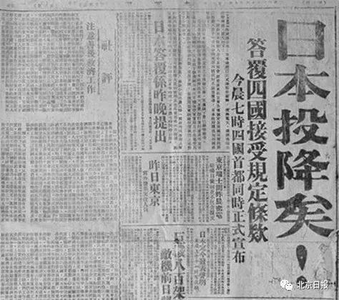

那一刻

中华儿女奔走相告

尽情欢呼

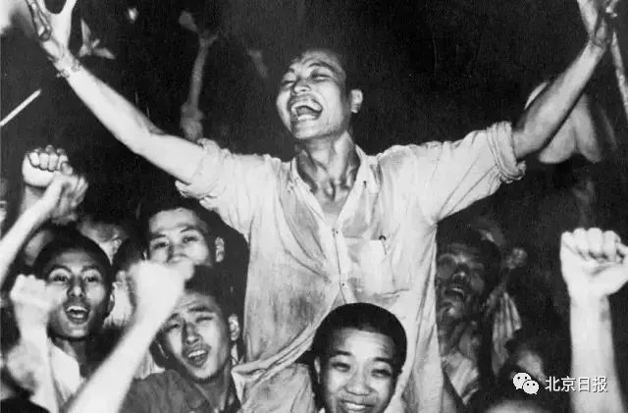

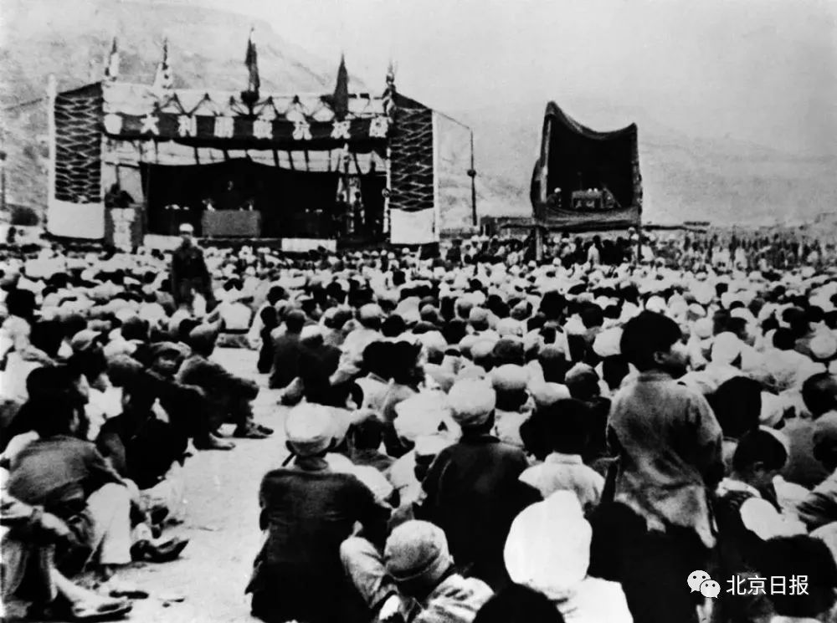

当年延安人民召开庆祝抗日战争胜利群众大会的情景  图源：新华社

**从1931年到1945年的14年间**

**中国一半国土**

**被日本侵略者践踏**

**超3500万同胞伤亡**

在东北

日本关东军731部队

开展泯灭人性的生化武器实验

发动细菌战进行种族灭绝

在南京

侵华日军有组织、有计划、有预谋

展开大屠杀、奸淫、放火、抢劫

超过30万平民遇害

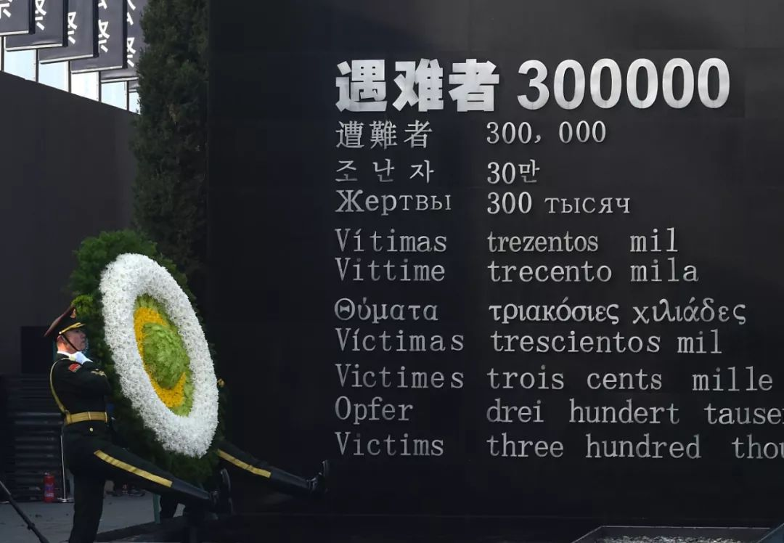

那时的孩子

被日寇无情抛上半空刺杀

那时的妇女

被迫沦为“慰安妇”

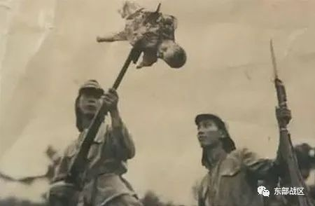

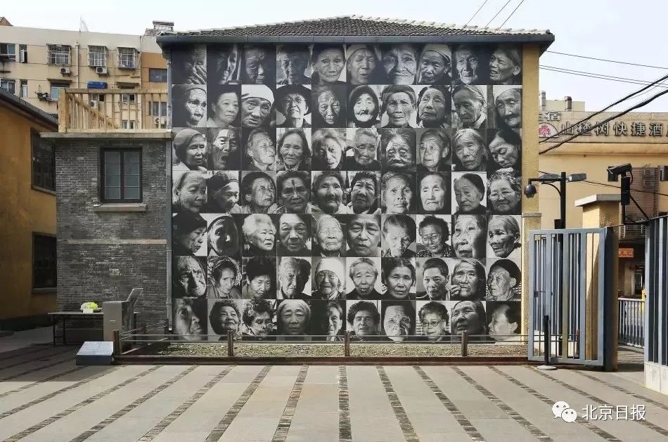

**76年来**

**无数的牺牲不敢忘！**

**曾经的苦难不能忘！**

我们永远不会忘记

1940年，因遭叛徒出卖

杨靖宇被日军围困

冰天雪地、弹尽粮绝的情况下

他孤身一人与日寇周旋

杨靖宇牺牲后

日军残忍剖开他的遗体

**而此时，他的胃里**

**只有树皮、草根和棉絮**

**没有一粒粮食……**

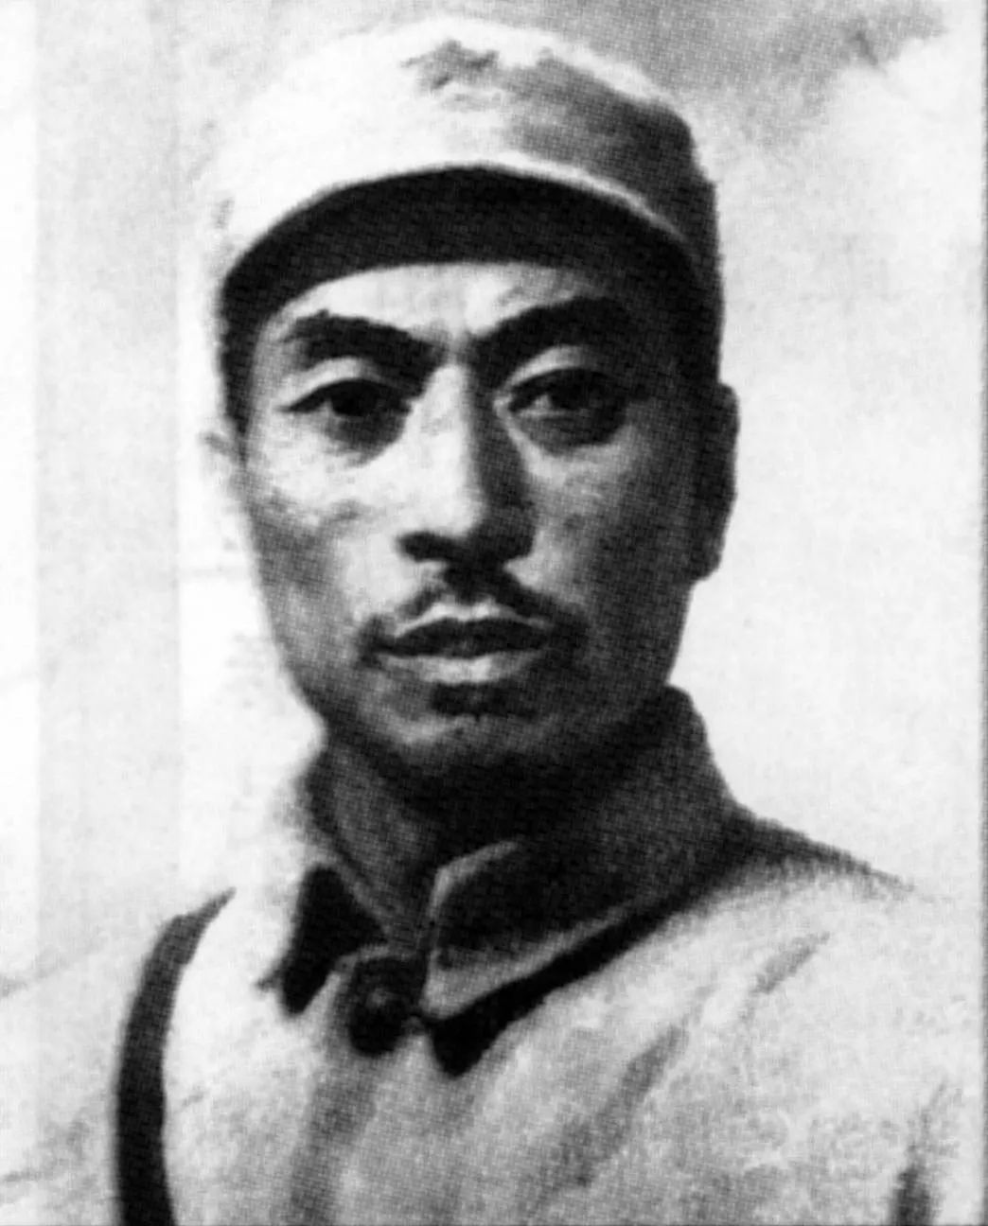

我们永远不会忘记

1940年，枣宜会战

张自忠率领1500余名官兵

迎战近6000名日军

战斗过程中

张自忠身中数枪仍浴血督战

最终壮烈殉国

他生前曾说

**为国家、民族死之决心**

**绝不会有半点改变**

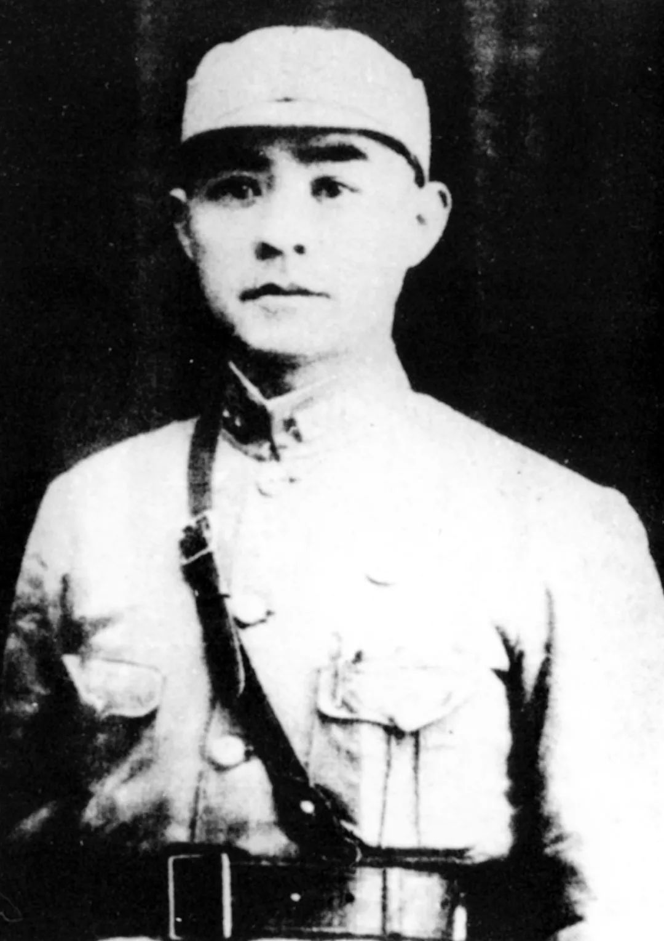

我们永远不会忘记

31岁的赵一曼

为掩护部队突出重围

身负重伤、不幸被捕

**面对敌人的酷刑**

**未曾吐露一字**

**没有丝毫畏惧**

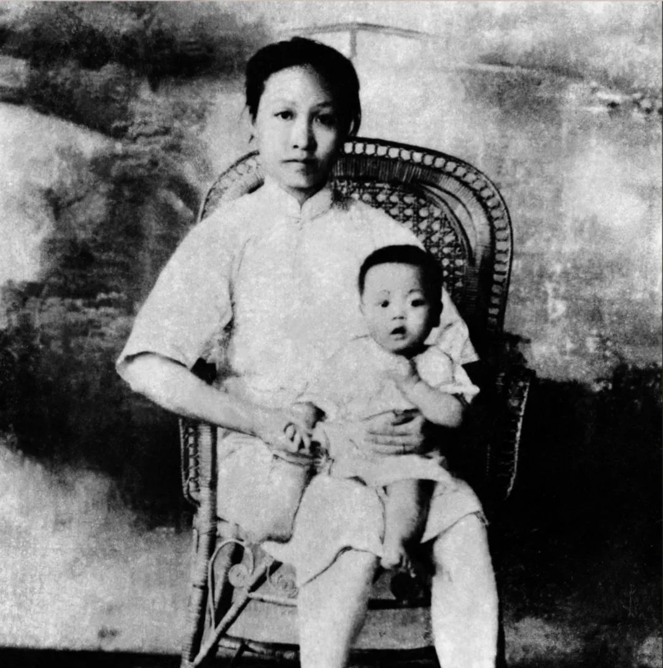

14年的战火纷飞中

顽强的中华民族从未放弃抵抗

这些历史时刻

每一个中国人都需铭记

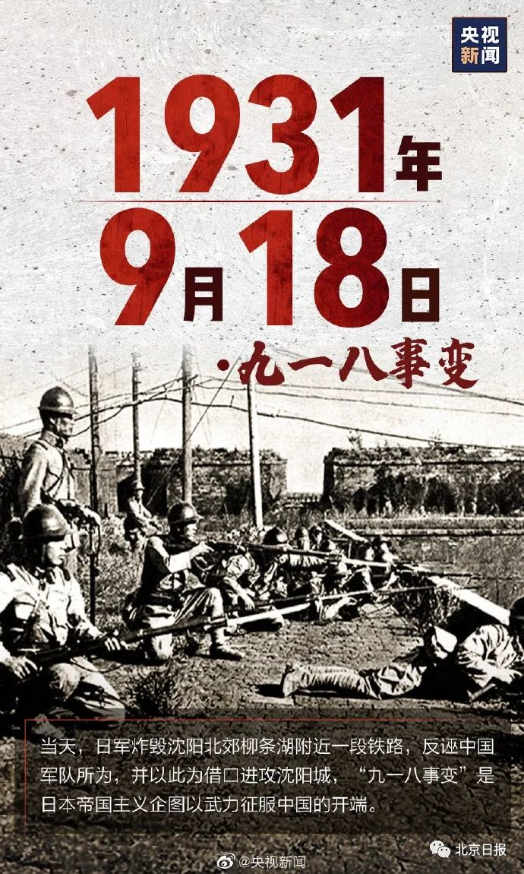

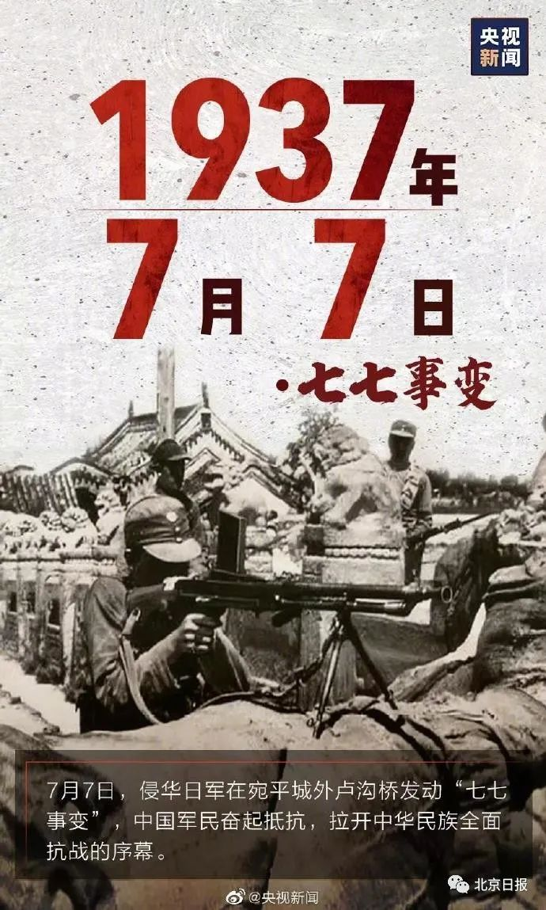

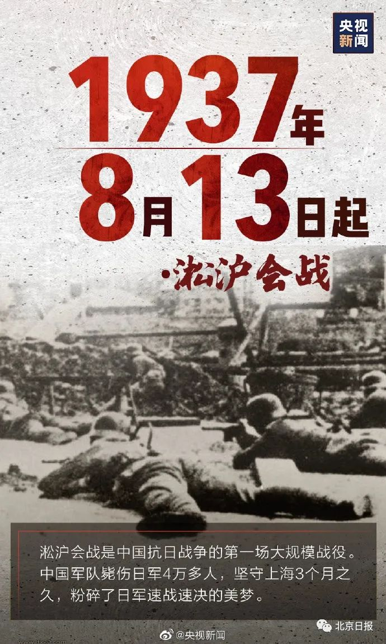

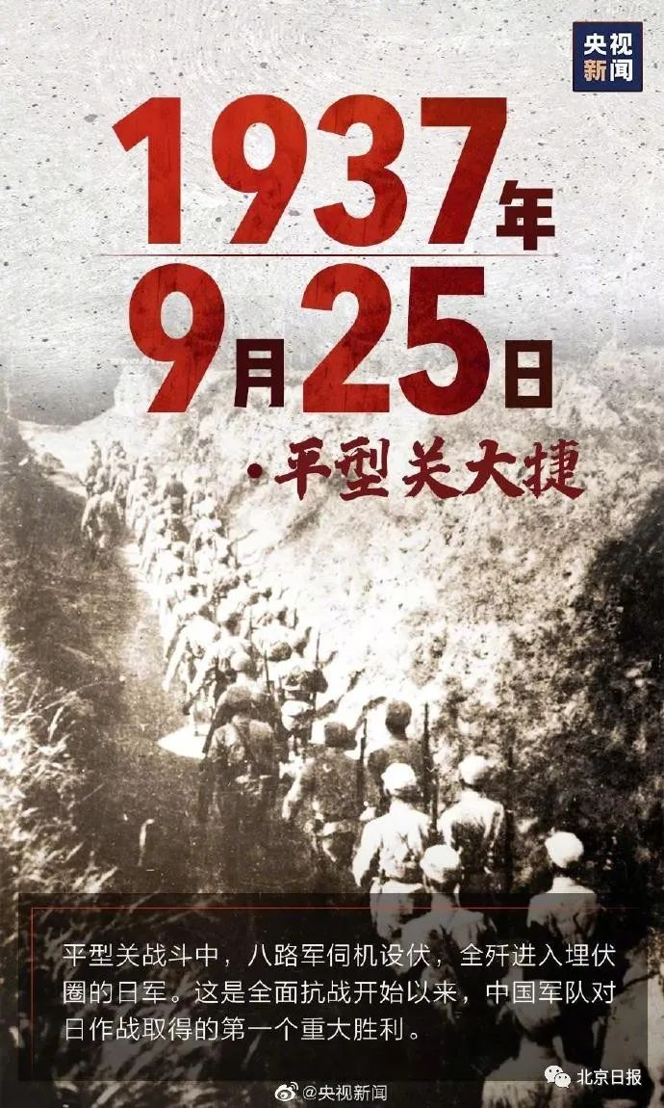

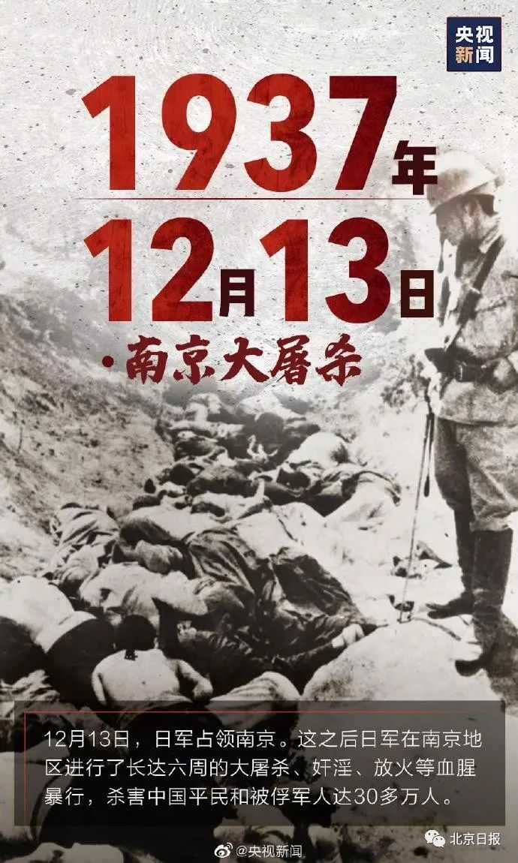

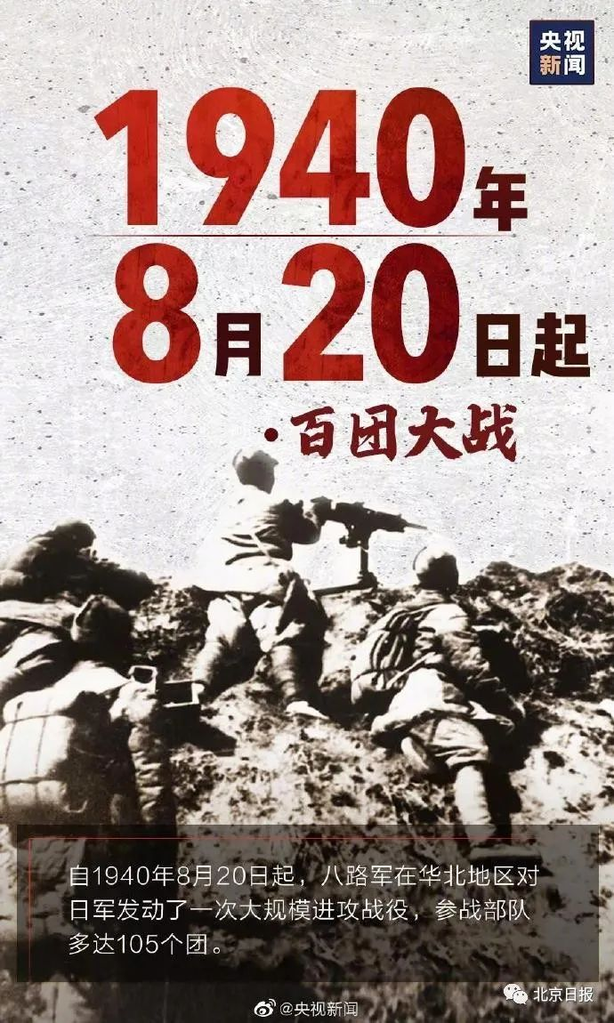

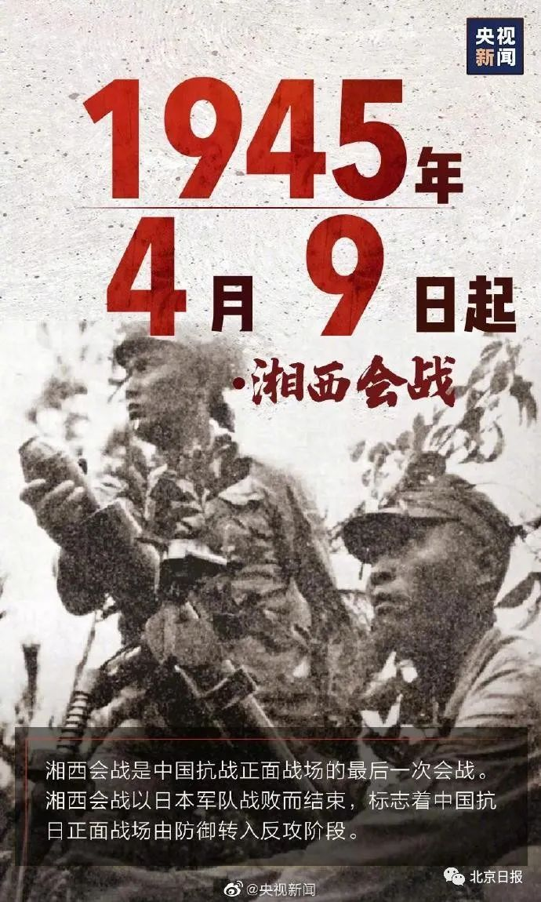

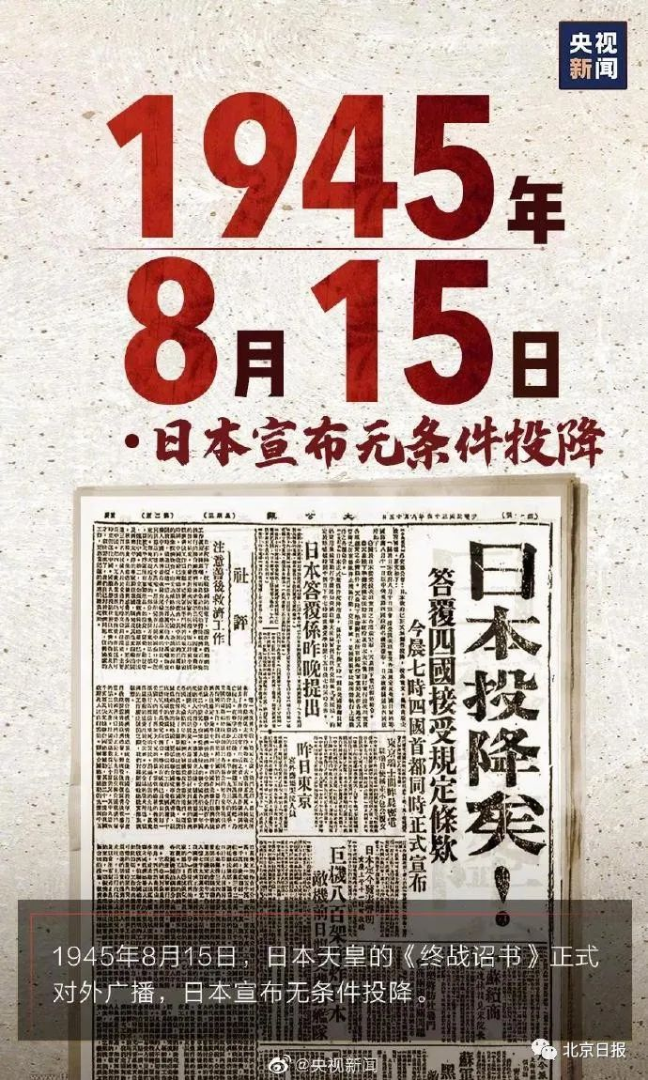

如今

每当送别这场战争的幸存者时

我们都心痛不已

**幸存者们承载了民族苦难的记忆**

**是历史重要的证人**

**在幸存者的口述实录面前**

**任何企图歪曲历史的言论**

**都会显得苍白无力**

这场侵略的直接见证人在减少

但他们所讲述的真实故事

不应淹没于时间的洪流

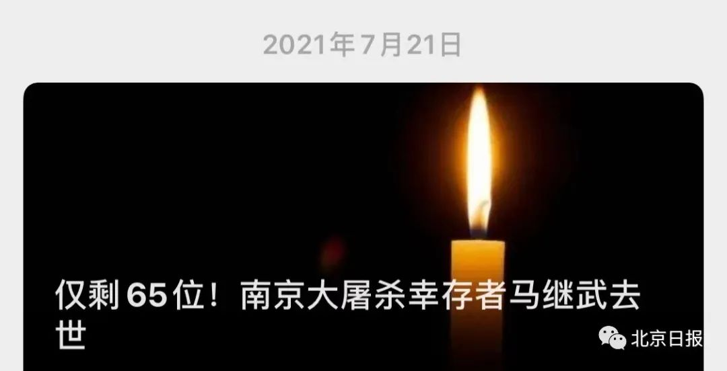

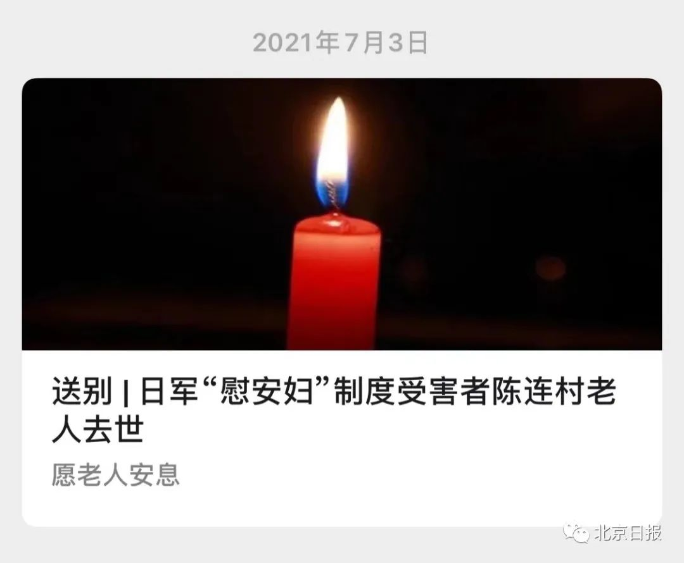

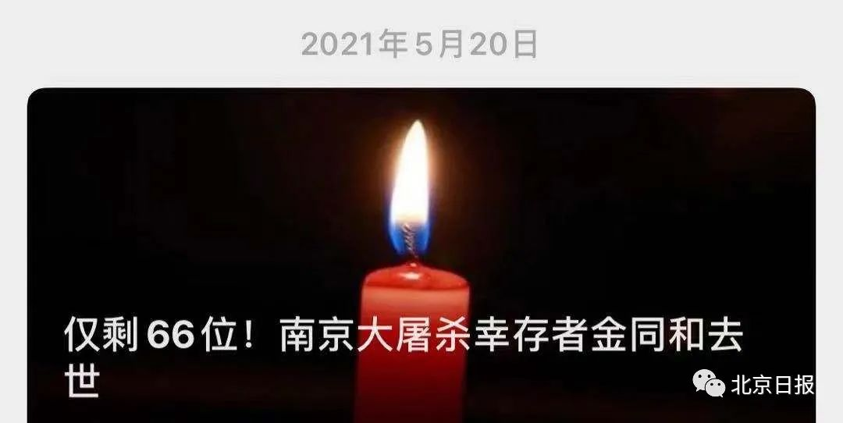

**我们对时代最好的回答**

**便是学习历史、铭记历史**

**明白落后必定挨打**

**缅怀革命先烈和**

**在这场战争中牺牲的同胞**

**自强不息**

**为中华民族的伟大复兴**

**奋斗不止！**





**关注公众号：**

**有理儿有面**

**理   性｜   揭   秘｜   探   讨**







### 精选留言

用户设置不下载评论